Opdracht week 2
College 2 Niels 03-02-2014
Opdracht 1: Waarom kies ik voor een beroep binnen Health dan wel Engineering
(GezondheidszorgTechnologie)
- Toekomst gericht: Omdat we in de toekomst steeds meer te maken krijgen met automatisering en nieuwe technologie. Hierop kunnen we mooi inspelen in de zorg markt.
- Breed (generalistisch): We worden breed opgeleid en beschikken over kennis vanuit allerlei vakgebieden.
-Tussenpersoon: Ik zie mezelf als een tussenpersoon die de brug weet te slaan tussen de techniek en de zorg. Als er goed wordt gekeken naar de zorgvraag van de zorgvrager kan hier een juiste technische oplossing voor worden bedacht.
- Iets betekenen voor de mens: De mens staat centraal en die willen we allemaal helpen op onze eigen manier. Uiteindelijk doen we het allemaal om de mens er beter van te maken.
- Innovatie: Nieuwe ideeën bedenken en uitwerken. Dit zorgt voor vernieuwing en nieuwe mogelijkheden.
- Creatief: Om tot goede nieuwe innovatieve ideeën te komen moet er creatief nagedacht worden. Out of the box denken.
- Samenwerken met andere disciplines: Leren van elkaars kennis is belangrijk. Zo wordt het zorgproces voor de mens er alleen maar beter op als we allemaal samen werken.

Opdracht 2: Waar zit de overlap tussen de beroepen? (Fysiotherapie & Gezondheidszorg Technologie) Maak een schets waar dit is in te zien.
In de onderstaande schets staat afgebeeld hoe we de overlap zien tussen fysiotherapie en gezondheidszorgtechnologie. In de schets staat de mens centraal (groot poppetje in het midden). Het poppetje is met een ketting vastgeketend, wat staat voor vastigheid op de zorg, omdat de zorg altijd blijft bestaan er altijd zorg nodig is. De kleinere poppetjes aan de linkerkant van de tekening zijn medewerkers uit verschillende disciplines omdat die uiteindelijk met elkaar voor het complete zorgproces zorgen. In het hoofd van het poppetje is een dartbord getekend met een pijl in de roos, dit betekent doelmatigheid. Samen met verschillende disciplines moet er elke keer in de roos worden gegooid. Het lampje boven het hoofd staat voor creativiteit en nieuwe ideeën. Ook de communicatie staat er afgebeeld die belangrijk is voor het samenwerken tussen de verschillende disciplines. Het fietsje geeft het in beweging houden van ouderen weer: Active ageing.

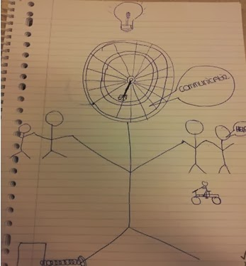

Opdracht 3: Hoe zie ik de gezondheidszorg van de toekomst?
In de toekomst zal de mens centraal blijven staan voor het verlenen van zorg. Nu wordt er veel zorg verleend door zorgmedewerkers. Dit zal steeds efficiënter moeten en mogelijk te vervangen worden door de techniek, de mantelzorger, familie en of vrienden. Doordat de doelgroep steeds groter wordt die meer zorg vraagt, zal er steeds naar creatieve en innovatieve ideeën worden gekeken. Bijvoorbeeld zorg op afstand kan nog een belangrijke rol gaan betekenen in het langer zelfstandig thuis wonen van ouderen. Dit is een efficiënte manier op het gebied van verlenen van zorg, omdat nu gelijk de thuiszorg wordt ingeschakeld.

Opdracht 4: Waar zit de meerwaarde van samenwerking in de toekomst van Active Ageing?
- Samenbrengen van kennis/vaardigheden/attitude
- Compleet maken zorgproces/zorgketen
- Verschillende visies à elkaar aanvullen

